ECOLE JEAN PAUL II Année scolaire 2022 2023

24 RUE DE MARNES

92380 GARCHES

Madame Catherine de FENOYL

**Petite Section Classe Coquelicot**

LISTE DES FOURNITURES

* **1 petit sac à dos ou cartable mou** max 15 cm de largeur (qui contiendra Doudou, un cahier taille 17*22 cm donné à l’école ainsi qu’une gourde qui ferme bien, que votre enfant saura utiliser seul) 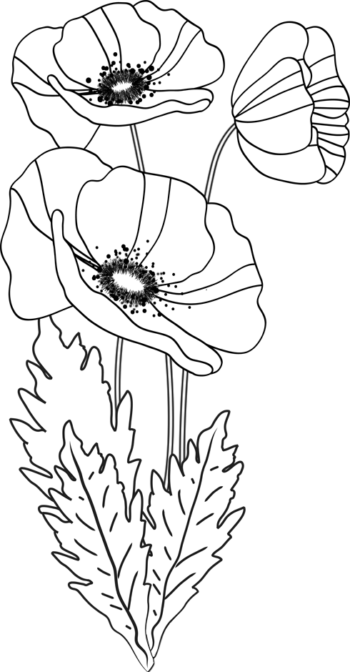
* **1 tablier en coton** (couleur au choix, manches longues, ouverture à l’avant pressions ou scratchs) marqué au nom de votre enfant (à l’extérieur ou à l’intérieur). Merci d’y **coudre un large ruban au col** pour l’accrocher au portemanteau. Votre enfant arrivera portant celui-ci en début de semaine et le récupèrera le vendredi soir pour le lavage.
* **1 couverture et 1 serviette de toilette** (qui servira d’oreiller), pour la sieste de l’après-midi, pliées **dans 1 grand sac en tissu**. Merci de marquer ces trois éléments de manière lisible au nom de votre enfant.
* **1 tenue de rechange** marquée (tee shirt+pantalon+culotte+chaussettes+sac plastique) **dans un second sac en tissu (tote bag)** marqué au nom de votre enfant.
* Dans **un sac en plastique:**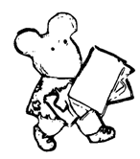
* **2 gros bâtons de colle**
* **2 boîtes de 150 mouchoirs jetables**
* **1 paquet de lingettes** pour bébé
* **1 photo format carte postale** environ de votre enfant durant les dernières vacances (pas d’autre personne sur cette photo, impression papier ou photocopie couleur suffiront)
* Avoir à la maison **un carton à dessin** pour tous les travaux rendus à chaques vacances (format A3 ou demi raisin minimum)

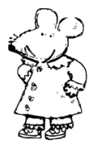

à noter:

* Le petit **doudou marqué** est le bienvenu ! (ni poupée ni doudou musical). Les éventuelles tétines resteront bien à la maison avec les jouets personnels, les bracelets, les colliers...
* Toute affaire et tout vêtement apportés de la maison devront être **marqués**.
* Prévoir des **chaussures pouvant être mises en autonomie** (pas de lacets) et **tenant bien les pieds** (ni ballerines ni tongs). Marquer chaque chaussure à l’intérieur.
* Prévoir **tour de cou et bonnet** pour les jours de froid (pas d’écharpe). Merci d’y **coudre de larges cordons**  pour les accrocher facilement au portemanteau.
* Les enfants ne prendront **pas de goûter** dans la matinée, de l’eau leur sera servie.

*Bonne rentrée !*